放款管理系統專案
業務功能需求規格書
業務作業

文件類別代號： | URS
版 次： | V1.12
機 密 等 級： | 密
文 件 日 期： | 2021/05/18

製作 | 審查 | 核可

新光人壽保險股份有限公司
Shin Kong Life Insurance Co., Ltd.
新光人壽保險股份有限公司
Shin Kong Life Insurance Co., Ltd.

新光人壽保險股份有限公司
Shin Kong Life Insurance Co., Ltd.

文件制／修訂履歷
制／修訂  版次 | 制／修訂  日期 | 制／修訂  說明 | 作  者 | 核  准 | 備  註
V0.1 | 2019/12/25 | 初版 | 趙宗祺
V1.0 | 2019/12/31 | 出版 | 趙宗祺
V1.2 | 2021/4/1 |  |  |  | 余家興
V1.3 | 2021/4/29 | 交付URS  L2001,L2101,L2010,L2020,L2039,L2480,L2921 | 余家興  陳昱衡
V1.4 | 2021/5/7 | 交付URS  L2801 | 陳昱衡
V1.5 | 2021/5/14 | 交付URS  L2038,L2111,L2153,L2151,L2112  L2015,L2154,L2016 | 陳昱衡
V1.6 | 2021/6/04 | 交付URS  L2020,L2921,L2801,L2039,L2480,  L2038,L2010,L2111,L2153,L2151 | 陳昱衡
V1.7 | 2021/6/10 | 交付URS  L2112,L2015,L2154,L2016,L2061,  L2670,L2062,L2411,L2412,L2413 | 陳昱衡
V1.8 | 2021/6/17 | 交付URS  L2414,L2912,L2913,L2914,L2041,L2042,L2415,L2416,L2919,L2922,L2049,L2047,L2250,L2902,L2903 | 陳昱衡
V1.9 | 2021/6/25 | 交付URS  L2035,L2306,L2079,L2702,L2072  L2073,L2703 | 陳昱衡
V1.10 | 2021/7/2 | 交付URS  L2078,L2601,L2602,L2941,L2942  L2603,L2605,L2613,L2614 | 陳昱衡
V1.11 | 2021/7/9 | 交付URS  L2980  重交URS  L2921,L2801 | 陳昱衡

目 錄
第1章 概述 1
1.1 專案名稱 1
1.2 專案目標 1
1.3 系統範圍 2
第2章 需求說明 3
2.1 功能性需求 3
2.2 非功能性需求 23
第3章 系統需求 24
3.1 系統功能結構圖 24
3.2 系統功能說明 27
第4章 其他與附件 284
4.1 常數 284
4.2 新舊交易代號對照 284
4.4 附件 288

第1章 概述

1.1 專案名稱
新光人壽「放款管理系統專案」（以下簡稱本專案）。

1.2 專案目標
業務連動財務、帳務資訊即時處理，減少原有系統間等候轉檔時間落差，提升作業速度，各類交易操作介面單一化，減少操作複雜度，並整合貸前、貸中、貸後各系統資訊流。統一營運平台資訊，使帳務系統資訊清晰呈現，利於業務推展分析及風險控管，提升競爭力，並有效衡量客戶風險程度，符合外法內規。提升軟硬體規格，提升資料作業處理及系統效能，簡化需求開發的困難度。

1.3 系統範圍

1.3.1系統範圍
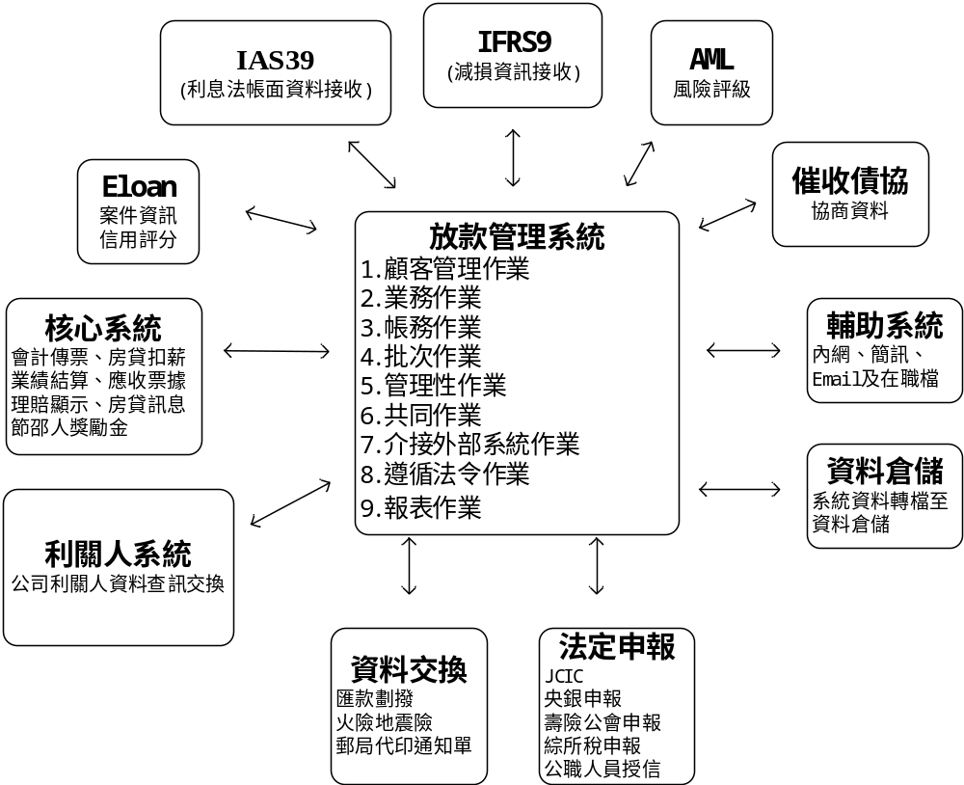

1.3.2系統範圍說明
放款管理系統提供9項作業功能，並與Eloan、核心帳務、及催收債協等前中後台相關資訊整合，使放款部能順利運作放款各項作業。

第2章 需求說明

2.1 功能性需求

商品參數流程 ***
刪除、查詢
新增、修改、複製
開始
L2101商品參數維護

L2001商品參數明細資料查詢

結束

案件申請流程
開始
結束
核准
核准
駁回
查詢、駁回
拷貝
否
是
團體戶
L2112團體戶申請登錄

L2111案件申請登錄

准駁
L2010申請案件明細資料查詢

L2151駁回額度登錄

L2153核准額度登錄

L2010申請案件明細資料查詢

新增、修改、刪除、查詢

額度資料維護流程
新增、修改、刪除、查詢、列印
修改、刪除、查詢
修改、查詢、列印
修改、刪除、查詢
修改、刪除、查詢
否
是
開始
結束
L2016核准號碼明細資料查詢

L2015額度明細資料查詢

L2061貸後契變手續費明細資料查詢(未入帳)

L2062貸後契變手續費明細資料查詢

L2154額度資料維護

契約生效後變更
L2670貸後契變手續費維護

修改、刪除、查詢
產出銀行扣帳媒體作業

保證人建檔流程
刪除、查詢
修改、拷貝
開始
結束
新增、修改、刪除、查詢
L2250保證人資料登錄

L2020保證人明細資料查詢

L2902保證人保證資料查詢

L2903關聯戶查詢

(準)利害關係人建檔流程
親屬
相關事業
修改、
拷貝、
刪除、
查詢
修改、
拷貝、
刪除、
查詢
修改、拷貝、
刪除、查詢
開始
L2301(準)利害關係人資料管理-關係人資料建立
L2302
(準)利害關係人資料管理-親屬資料建立

L2303(準)利害關係人資料管理-關係人相關事業維護

L2304(準)利害關係人上傳檔案作業

新增、修改、刪除、查詢
新增、修改、刪除、查詢
新增、修改、刪除、查詢
L2030(準)利害關係人明細資料查詢

L2031(準)利害關係人親屬明細資料查詢
L2901(準)利害關係人資料管理-關係人資料查詢
L2032(準)利害關係人相關事業明細資料查詢

結束

關係人建檔流程
修改
拷貝
刪除
查詢
開始
L2306關係人資料建立

L2035 關係人明細資料查詢
結束

擔保品建檔流程
建物
土地
開始
L2411
擔保品資料管理-
不動產擔保品資料登錄
L2415
不動產建物資料登錄
L2416
不動產土地資料登錄

結束
L2412
擔保品資料管理-
動產擔保品資料登錄
L2413
擔保品資料管理-
股票擔保品資料登錄
L2414
擔保品資料管理-
其他擔保品資料登錄
L2417
額度與擔保品關聯登錄
不動產
動產
股票
其他有價證券
銀行保證

擔保品－不動產查詢流程
修改
拷貝
刪除
查詢
建物
土地
查詢
查詢
開始
查詢
L2911擔保品資料管理-不動產擔保品資料查詢
L2038擔保品明細資料查詢

L2915不動產建物資料查詢
L2916不動產土地資料查詢
L2042不動產建物明細資料查詢

L2041不動產土地明細資料查詢

結束
L2049擔保品關聯設定明細資料查詢
L2919提供人之擔保品查詢

L2922土地坐落索引查詢

L2480擔保品資料管理-擔保品重評登錄
L2039擔保品重評明細資料查詢

新增、修改、刪除、查詢

擔保品－動產查詢流程
查詢
查詢
開始
L2912擔保品資料管理-動產擔保品資料查詢
結束
L2047
動產擔保品明細資料查詢
L2049擔保品關聯設定明細資料查詢
L2038擔保品明細資料查詢

擔保品－股票查詢流程
修改
拷貝
刪除
查詢
查詢
開始
L2913擔保品資料管理-股票擔保品資料查詢
結束
L2480擔保品資料管理-擔保品重評登錄
L2039擔保品重評明細資料查詢

新增、修改、刪除、查詢
L2049擔保品關聯設定明細資料查詢
L2038擔保品明細資料查詢

擔保品－其他擔保品查詢流程
查詢
開始
L2914擔保品資料管理-其他擔保品資料查詢
結束
L2049擔保品關聯設定明細資料查詢
L2038擔保品明細資料查詢

L2017擔保品資料管理-額度與擔保品關聯查詢

顧客控管警訊流程
刪除、查詢
修改、拷貝
開始
結束
L2702顧客控管警訊資料維護

L2072顧客控管警訊明細資料查詢

新增、修改、刪除、查詢

結清客戶個人資料控管流程
拷貝、刪除、查詢
開始
結束
L2703結清客戶個人資料控管維護

L2073 結清客戶個人資料控管明細資料查詢

新增、刪除、查詢

法拍費用流程
否
是
否
是
修改、拷貝、
刪除、查詢
否
是
開始
L2601法拍費用新增
L2602法拍費用維護
維護
L2078法拍費用明細資料查詢

費用借支
3個月未沖銷
L3320
暫收款退還
(沖銷)
費用= 0
結束
L2603法拍費用借支報表列印
L2941法拍費用查詢-依借款人戶號
18A
新增、修改、刪除、查詢
整批法務費轉催收作業

L2942法拍費用查詢-依帳務日期
L2605法拍費用未銷明細查詢

否
是
否
是
18A
L2613法務費轉催收明細表
L2614法務費轉催收傳票開立作業
催收取消(當日)
法務費回收
L3420
結案登錄-不可欠繳(結案區分為轉列呆帳)
結束
整批法務費沖銷作業

整批法務費轉催收作業

清償作業流程
修改、刪除、查詢
L2072顧客控管警訊明細資料查詢

L2931清償違約金明細查詢

L3914放款明細資料查詢

L2902保證人保證資料查詢

L3941暫收支票查詢

L2632清償作業維護

開始
L2631清償作業

結束
修改、刪除、查詢
L2633清償日報表
L2077清償作業明細資料查詢

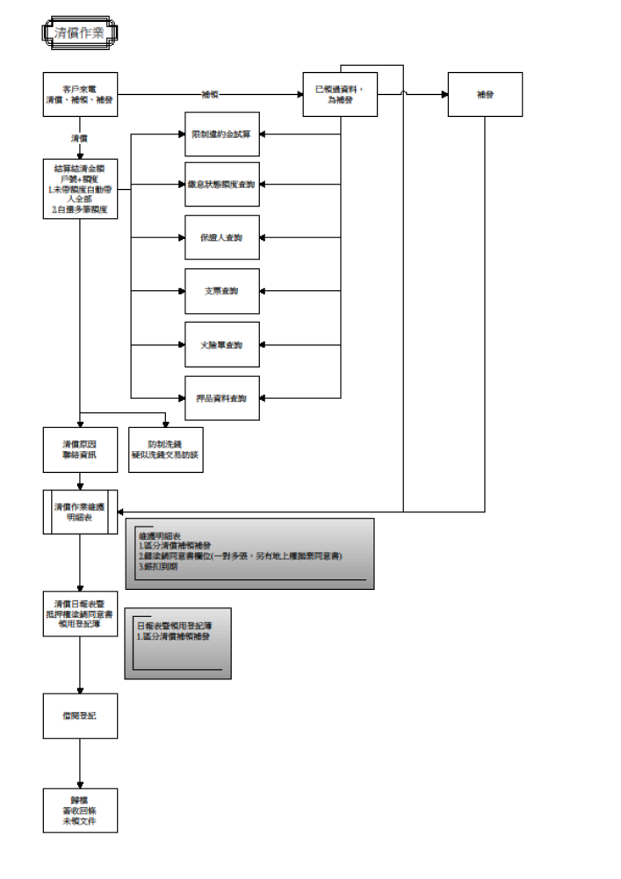

暫收款查詢作業流程
開始
L2641暫收款查詢作業-可抵繳暫收款日餘額前後差異比較表(列印)
L2642暫收款查詢作業-未兌現支票(不可抵繳)暫收款日餘額(列印)
L2643暫收款查詢作業-每日暫收款傳票金額表(列印)
L2644暫收款查詢作業-其他傳票資料輸入(核心)之傳票明細(列印)
結束

火險保費查詢作業流程
請參考批次作業的火險作業流程

L2651每月已繳火險費金額表(列印)

L2652暫收款火險費前後日差異比較表(列印)

L2653火險保費明細表(列印)

L2654應退還未退火險保費件表(列印)

貸後契變手續費作業流程
修改、查詢、
列印
修改、拷貝、
刪除、查詢

開始
結束
L2670貸後契變手續費維護

L2061貸後契變手續費明細資料查詢(未入帳)
新增、修改、刪除、查詢、列印
L2062貸後契變手續費明細資料查詢
產出銀行扣帳媒體作業

未齊件作業流程
維護
開始
L2801未齊件管理
L2921未齊件資料查詢

結束

2.2 非功能性需求

N/A

第3章 系統需求

3.1 系統功能結構圖

序號 | 交易代號 | 交易名稱 | 段式 | 經辦等級 | 主管核可 | 可執行之單位 | 帳務 | 額度 | 訂正 | 列印
 | L2001 | 商品參數明細資料查詢 | 1 | B | X |  | X | X | X | X
 | L2101 | 商品參數維護 | 1 | T | V |  | X | X | X | X
 | L2010 | 申請案件明細資料查詢 | 1 | B | X |  | X | X | X | X
 | L2111 | 案件申請登錄 | 1 | T | X |  | X | X | X | X
 | L2112 | 團體戶申請登錄 | 1 | T | X |  | X | X | X | X
 | L2015 | 額度明細資料查詢 | 1 | B | X |  | X | X | X | X
 | L2016 | 核准號碼明細資料查詢 | 1 | B | X |  | X | X | X | X
 | L2151 | 駁回額度登錄 | 1 | T | V |  | X | X | V | X
 | L2153 | 核准額度登錄 | 2 | T | X |  | X | V | V | X
 | L2154 | 額度資料維護 | 2 | T | X |  | X | V | X | X
 | L2071 | 公司戶財務狀況明細資料查詢 | 1 | B | X |  | X | X | X | X
 | L2020 | 保證人明細資料查詢 | 1 | B | X |  | X | X | X | X
 | L2250 | 保證人資料登錄 | 1 | T | O |  | X | X | X | X
 | L2902 | 保證人保證資料查詢 | 1 | B | X |  | X | X | X | X
 | L2030 | (準)利害關係人明細資料查詢 | 1 | B | X |  | X | X | X | X
 | L2031 | (準)利害關係人親屬明細資料查詢 | 1 | B | X |  | X | X | X | X
 | L2032 | (準)利害關係人相關事業明細資料查詢 | 1 | B | X |  | X | X | X | X
 | L2301 | (準)利害關係人資料管理-關係人資料建立 | 1 | T | X |  | X | X | X | X
 | L2302 | (準)利害關係人資料管理-親屬資料建立 | 1 | T | X |  | X | X | X | X
 | L2303 | (準)利害關係人資料管理-關係人相關事業維護 | 1 | T | X |  | X | X | X | X
 | L2304 | (準)利害關係人上傳檔案作業 | 1 | T | X |  | X | X | X | X
 | L2901 | (準)利害關係人資料管理-關係人資料查詢 | 1 | B | X |  | X | X | X | X
 | L2017 | 額度與擔保品關聯查詢
 | L2038 | 擔保品明細資料查詢 | 1 | B | X |  | X | X | X | X
 | L2039 | 擔保品重評明細資料查詢 | 1 | B | X |  | X | X | X | X
 | L2041 | 不動產擔保品土地明細資料查詢 | 1 | B | X |  | X | X | X | X
 | L2042 | 不動產擔保品房屋明細資料查詢 | 1 | B | X |  | X | X | X | X
 | L2047 | 動產擔保品明細資料查詢 | 1 | B | X |  | X | X | X | X
 | L2049 | 擔保品關聯設定明細資料查詢 | 1 | B | X |  | X | X | X | X
 | L2411 | 不動產擔保品資料登錄
 | L2412 | 動產擔保品資料登錄
 | L2413 | 擔保品資料管理-火險、地震險資料登錄 | 1 | B | X |  | X | X | X | X
 | L2414 | 其他擔保品資料登錄
 | L2415 | 不動產建物擔保品資料登錄
 | L2416 | 不動產土地擔保品資料登錄
 | L2417 | 額度與擔保品關聯登錄
 | L2480 | 擔保品重評資料登錄 | 1 | B | X |  | X | X | X | X
 | L2911 | 不動產擔保品資料查詢 | 1 | B | X |  | X | X | X | X
 | L2912 | 動產擔保品資料查詢 | 1 | B | X |  | X | X | X | X
 | L2913 | 股票擔保品資料查詢 | 1 | B | X |  | X | X | X | X
 | L2914 | 其他擔保品資料查詢 | 1 | B | X |  | X | X | X | X
 | L2915 | 不動產建物資料查詢 | 1 | B | X |  | X | X | X | X
 | L2916 | 不動產土地資料查詢 | 1 | B | X |  | X | X | X | X
 | L2919 | 提供人之擔保品查詢 | 1 | B | X |  | X | X | X | X
 | L2072 | 顧客控管警訊明細資料查詢 | 1 | B | X |  | X | X | X | X
 | L2702 | 顧客控管警訊資料維護 | 1 | T | X |  | X | X | X | X
 | L2073 | 結清客戶個人資料控管明細資料查詢 | 1 | B | X |  | X | X | X | X
 | L2703 | 結清客戶個人資料控管維護 | 1 | T | X |  | X | X | X | X
 | L2921 | 未齊件資料查詢 | 1 | B | X |  | X | X | X | X
 | L2922 | 土地坐落索引查詢 | 1 | B | X |  | X | X | X | X
 | L2903 | 關聯戶查詢 | 1 | B | X |  | X | X | X | X
 | L2076 | 檔案借閱作業-檔案借閱明細資料查詢 | 1 | B | X |  | X | X | X | X
 | L2591 | 檔案借閱作業-檔案借閱維護 | 1 | T | X |  | X | X | X | X
 | L2601 | 法拍費用管理系統-法拍費用新增 | 1 | T | X |  | X | X | X | X
 | L2078 | 法拍費用管理系統-法拍費用明細資料查詢 | 1 | B | X |  | X | X | X | X
 | L2602 | 法拍費用管理系統-法拍費用維護 | 1 | T | X |  | X | X | X | X
 | L2941 | 法拍費用管理系統-法拍費用查詢-依借款人戶號 | 1 | B | X |  | X | X | X | X
 | L2942 | 法拍費用管理系統-法拍費用查詢-依帳務日期 | 1 | B | X |  | X | X | X | X
 | L2603 | 法拍費用管理系統-法拍費用借支報表列印 | 1 | T | X |  | X | X | X | X
 | L2605 | 法拍費用管理系統-法拍費用未銷明細查詢 | 1 | T | X |  | X | X | X | X
 | L2613 | 法拍費用管理系統-法務費轉催收明細表 | 1 | T | X |  | X | X | X | X
 | L2614 | 法拍費用管理系統-法務費轉催收傳票開立作業 | 1 | T | X |  | X | X | X | X
 | L2035 | 關係人明細資料查詢 | 1 | B | X |  | X | X | X | X
 | L2306 | 關係人資料建立 | 1 | T | X |  | X | X | X | X
 | L2077 | 清償報表作業-清償作業明細資料查詢 | 1 | B | X |  | X | X | X | X
 | L2631 | 清償作業 | 2 | B | X |  | X | X | X | X
 | L2931 | 清償作業-清償違約明細 | 1 | B | X |  | X | X | X | X
 | L2632 | 清償報表作業-清償作業維護 | 2 | T | X |  | X | X | X | X
 | L2633 | 清償報表作業-清償日報表(列印) | 1 | T | X |  | X | X | X | X
 | L2641 | 暫收款查詢作業-可抵繳暫收款日餘額前後差異比較表(列印) | 1 | T | X |  | X | X | X | X
 | L2642 | 暫收款查詢作業-未兌現支票(不可抵繳)暫收款日餘額(列印) | 1 | T | X |  | X | X | X | X
 | L2643 | 暫收款查詢作業-其他傳票資料輸入(核心)之傳票明細(列印) | 1 | T | X |  | X | X | X | X
 | L2644 | 暫收款查詢作業-其他傳票資料輸入(核心)之傳票明細(列印) | 1 | T | X |  | X | X | X | X
 | L2061 | 貸後契變手續費明細資料查詢(未入帳) | 1 | B | X |  | X | X | X | X
 | L2062 | 後契變手續費明細資料查詢 | 1 | B | X |  | X | X | X | X
 | L2670 | 貸後契變手續費維護 | 1 | T | X |  | X | X | X | X
備註：經辦等級 B: 所有交易主管及經辦皆可執行該交易
S: 僅主管可執行該交易
T: 僅經辦可執行該交易
主管核可 V: 該交易須主管核可
O: 該交易選擇性的須主管核可，詳細內容請參閱該交易之交易說明
可執行之單位：
帳務交易 V: 該交易屬帳務性交易
訂正交易 V: 該交易當天可訂正

3.2 系統功能說明

L2021交易關係人查詢
- 功能說明

功能名稱 | 交易關係人查詢
進入條件 | 查詢或異動交易關係人資料時
基本流程 | 1.參考「作業流程.交易關係人」流程  2.查詢[交易關係人檔(FacRelation)]  3.依據輸入查詢條件,輸出查詢資料  (1).[案件編號(FacRelation.CreditSysNo)]  = 輸入條件「案件編號」  (2).[統一編號(CustMain.CustId)]  = 輸入條件「身分證字號」  4.資料排序:  (1).[客戶識別碼(CustUKey)](由小到大排序)
選用流程
例外流程
執行後狀況 | 1.提供資料查詢輸出
特別需求
參考

- Table List:
序號 | 名稱 | 說明
1 | CustMain | 客戶資料主檔
2 | FacRelation | 交易關係人檔
3 | CdEmp | 員工資料檔

- UI畫面:

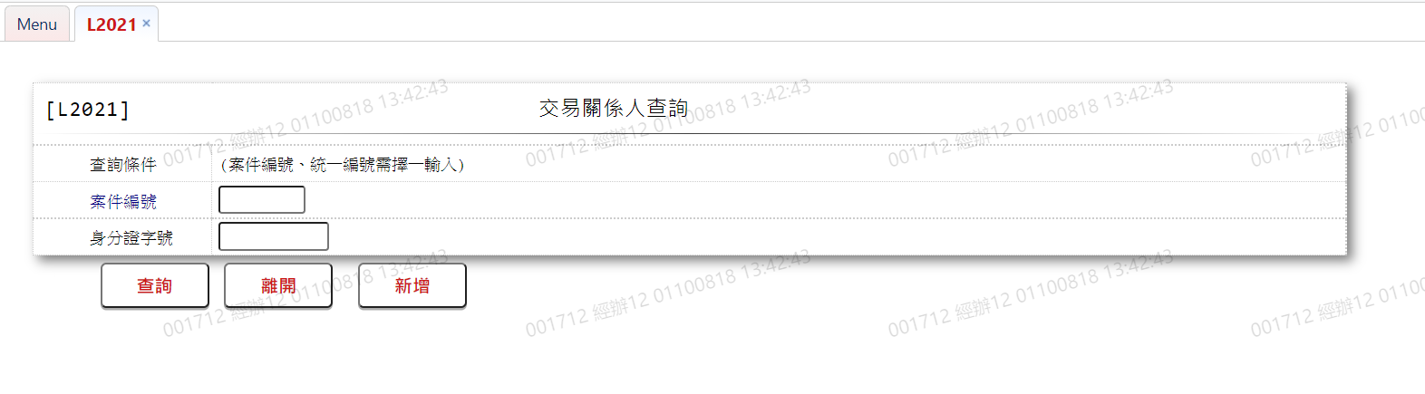

- 輸入畫面按鈕說明

序號 | 按鈕名稱 | 功能說明
1 | 查詢 | 1.依據輸入條件查詢資料  <<檢查說明>>  2.依輸入條件檢核  (1).依「案件編號」查詢檢核該[案件編號(CreditSysNo)]是否存在於[交易關係人檔(FacRelation)]  ，不存在則顯示錯誤訊息" E0001:查詢資料不存在"  (2).依「身分證字號」查詢檢核該[統一編號(CustId)]是否  存在於[客戶資料主檔(CustMain)]  ，不存在則顯示錯誤訊息" E0001:查詢資料不存在"  (2-1).依上述查詢出的資料核該[客戶識別碼(CustUKey)]是否  存在於[交易關係人檔(FacRelation)]  ，不存在則顯示錯誤訊息" E0001:查詢資料不存在"  <<成功處理說明>>  3.依查詢條件顯示查詢結果
2 | 離開 | 1.關閉此畫面
3 | 隱藏/顯示 | 1.查詢成功時顯示，供輸入條件切換隱藏及顯示
4 | 新增 | 1.連結至【L2221交易關係人維護】，供新增交易關係人資料

- 輸入畫面資料說明

序號 | 欄位 | 說明 |  |  |  |  | 處理邏輯及注意事項
序號 | 欄位 | 資料長度 | 預設值 | 選單內容 | 必填 | R/W | 處理邏輯及注意事項
1.以下欄位[案件編號]、[身分證字號]擇一輸入
1. | 案件編號 | 7 |  |  |  | W | 1.限輸入數字
2. | 身分證字號 | 10 |  |  |  | W | 1.[案件編號]為空時，必須輸入文數字,檢核條件：  (1).不可為空白/V(7)  (2).身份證格式/A(ID_UNINO,0)

- 輸出畫面

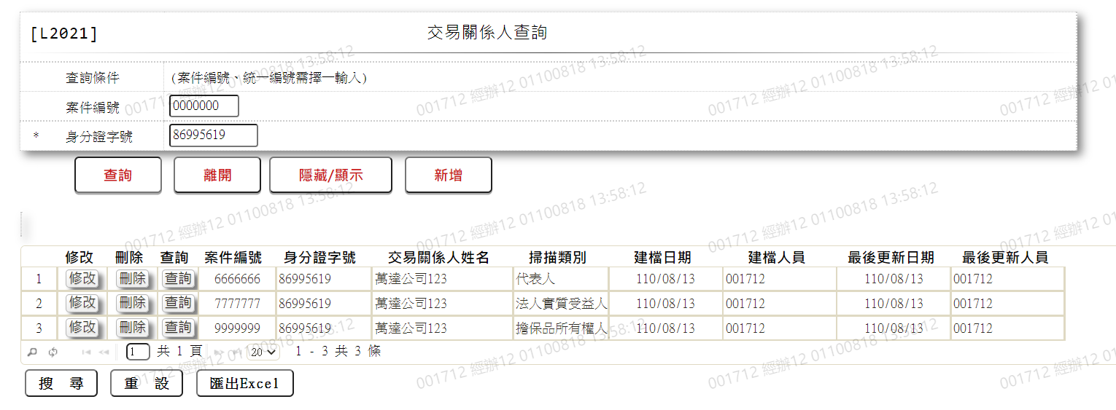

- 輸出畫面資料說明
序號 | 欄位型態 | 欄位名稱 | 資料來源 | 輸出/功能說明
1 | 按鈕 | 修改 |  | 1.修改當筆交易關係人資料,連結至【L2221交易關係人維護】，供修改交易關係人資料
2 | 按鈕 | 刪除 |  | 1.刪除當筆交易關係人資料,連結至【L2221交易關係人維護】，供刪除交易關係人資料
3 | 按鈕 | 查詢 |  | 1.查詢當筆交易關係人資料,連結至【L2221交易關係人維護】，供查詢交易關係人資料
4 | 資料 | 案件編號 | FacRelation.CreditSysNo | 案件編號
5 | 資料 | 身分證字號 | CustMain.CustId | 身分證字號
6 | 資料 | 交易關係人姓名 | CustMain.CustName | 交易關係人姓名
7 | 資料 | 掃描類別 | FacRelation.FacRelationCode | 掃描類別
8 | 資料 | 建檔日期 | FacRelation.CreateDate | 建檔日期(YYY/MM/DD)
9 | 資料 | 建檔人員 | FacRelation.CreateEmpNo  +CdEmp.Fullname | 依據[交易關係人檔(FacRelation)]的[建檔人員(CreateEmpNo)]對應[員工資料檔(CdEmp)]的[姓名(Fullname)]
10 | 資料 | 最後更新日期 | FacRelation.LastUpdate | 最後更新日期(YYY/MM/DD)
11 | 資料 | 最後更新人員 | FacRelation.LastUpdateEmpNo  +CdEmp.Fullname | 依據[交易關係人檔(FacRelation)]的[最後更新人員(LastUpdateEmpNo)]對應[員工資料檔(CdEmp)]的[姓名(Fullname)]

L2221交易關係人維護
- 功能說明

功能名稱 | 交易關係人維護
進入條件 | 1.查詢、維謢交易關係人資料。  2.需由入口交易【L2021交易關係人查詢】進入
基本流程 | 1.參考「作業流程.交易關係人」流程  2.維護[交易關係人檔(FacRelation)]  3.依據功能選項處理:  (1).新增:新增交易關係人資料  (2).修改:修改指定交易關係人資料  (3).刪除:刪除指定交易關係人資料  (4).查詢:查詢指定交易關係人資料
選用流程
例外流程
執行後狀況
特別需求 | 1.修改時,異動原因及內容會記錄於「資料變更紀錄檔(TxDataLog)」,可至「L6932 資料變更交易查詢」查詢異動內容記錄內容
參考

- Table List:
序號 | 名稱 | 說明
1 | CustMain | 客戶資料主檔
2 | FacRelation | 交易關係人檔

- UI畫面-新增
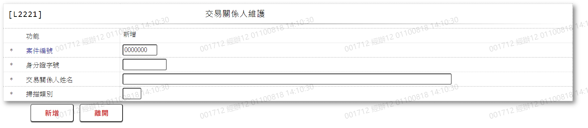

- 輸入畫面按鈕說明-新增

序號 | 按鈕名稱 | 功能說明
1 | 新增 | 1.【L2021交易關係人查詢】功能點「新增」時顯示。  <<檢查說明>>  2.檢核資料是否存在於[交易關係人檔(FacRelation)]，存在時  顯示錯誤訊息"E0002:新增資料已存在"  3.檢核[身分證字號]是否存在 [客戶資料主檔]，不存在時  新增[客戶資料主檔(CustMain)]，新增失敗時顯示錯  誤訊息"E0005:新增資料時，發生錯誤"  4.新增[交易關係人檔(FacRelation)]，新增失敗時顯示錯  誤訊息"E0005:新增資料時，發生錯誤"  <<成功處理說明>>  4.新增交易關係人資料  5.新增客戶資料主檔資料
2 | 離開 | 1.關閉此畫面
3 | 重新交易 | 1.功能新增且交易成功時顯示,重新輸入另一筆新增交易關係人資料

- 輸入畫面資料說明-新增

序號 | 欄位 | 說明 |  |  |  |  | 處理邏輯及注意事項
序號 | 欄位 | 資料長度 | 預設值 | 選單內容 | 必填 | R/W | 處理邏輯及注意事項
1. | 功能 |  | 新增 |  |  | R
2. | 案件編號 | 7 |  |  | V | W | 1.限輸入數字，檢核條件：  不可為0/V(2)  2.FacRelation.CreditSysNo
3. | 身份證字號 | 10 |  |  | V | W | 1.限輸入文數字  2.檢核條件：  (1).不可為空白/V(7)  (2).身份證格式/A(ID_UNINO,0)  3.若有輸入，檢查[身份證字號],是否存在於[客戶資料主檔(CustMain)],存在時帶回[交易關係人姓名]  4.CustMain.CustId
4. | 交易關係人姓名 | 100 |  |  | V | W | 1.限輸入文數字，檢核條件：不可為空白/V(7)  2.若[身份證字號],存在於[客戶資料主檔(CustMain)]自動帶回[交易關係人姓名]  3.若[客戶資料主檔(CustMain)]為完整客戶資料，跳過欄位  4.CustMain.CustName
5. | 掃描類別 | 2 |  | 下拉選單依據CdCode的DefCode=CdCode. FacRelationCode限[啟用記號(Enable)]=[Y.啟用][選單1] | V | W | 1.限輸入代碼, 檢核條件：依選單/V(H)  2.FacRelation.FacRelationCode

- UI畫面-修改
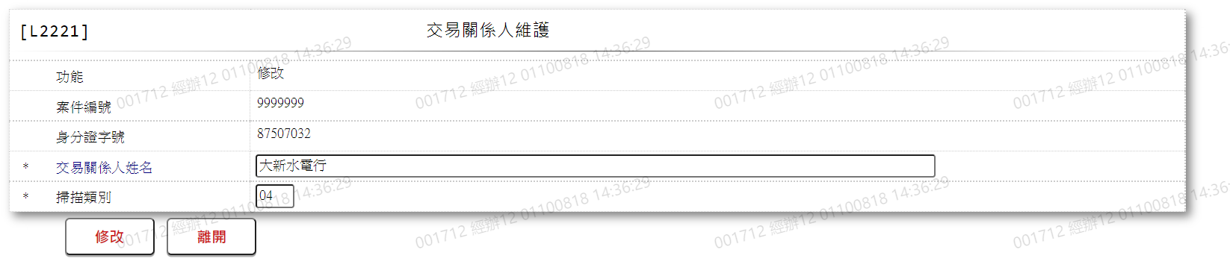

- 輸入畫面按鈕說明-修改

序號 | 按鈕名稱 | 功能說明
1 | 修改 | 1.【L2021交易關係人查詢】功能點「修改」時顯示。  <<檢查說明>>  2.檢核[身分證字號]是否存在[客戶資料主檔]，不存在時  顯示錯誤訊息"E0001:查詢資料不存在"  3.鎖定[交易關係人檔(FacRelation)]，鎖定失敗時顯示錯  誤訊息"E0003:修改資料不存在"  4.更新[交易關係人檔(FacRelation)]，更新失敗時顯示錯  誤訊息"E0007:更新資料時，發生錯誤"  5.若交易關係人姓名不同，更新[客戶資料主檔(CustMain)]  ，更新失敗時顯示錯誤訊息"E0007:更新資料時，發生錯誤"  <<成功處理說明>>  6.更新交易關係人資料  7.更新客戶資料主檔資料
2 | 離開 | 1.關閉此畫面

- 輸入畫面資料說明-修改

序號 | 欄位 | 說明 |  |  |  |  | 處理邏輯及注意事項
序號 | 欄位 | 資料長度 | 預設值 | 選單內容 | 必填 | R/W | 處理邏輯及注意事項
1. | 功能 |  | 修改 |  |  | R
2. | 案件編號 |  |  |  |  | R | 1.FacRelation.CreditSysNo
3. | 身份證字號 |  |  |  |  | R | 1.CustMain.CustId
4. | 交易關係人姓名 | 100 |  |  | V | W | 1.自動帶出原值  2.限輸入文數字，檢核條件：不可為空白/V(7)  3.若[身份證字號],存在於[客戶資料主檔(CustMain)]自動帶回[交易關係人姓名]  4.若[客戶資料主檔(CustMain)]為完整客戶資料，跳過欄位  5.CustMain.CustName
5. | 掃描類別 | 2 |  | 下拉選單依據CdCode的DefCode=CdCode. FacRelationCode限[啟用記號(Enable)]=[Y.啟用][選單1] | V | W | 1.自動帶出原值  2.限輸入代碼, 檢核條件：依選單/V(H)  3.FacRelation.FacRelationCode

- UI畫面-刪除
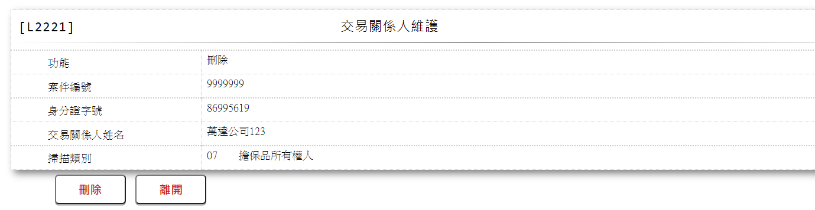

- 輸入畫面按鈕說明-刪除

序號 | 按鈕名稱 | 功能說明
1 | 刪除 | 1.【L2021交易關係人查詢】功能點「刪除」時顯示。  <<檢查說明>>  2.檢核[身分證字號]是否存在[客戶資料主檔]，不存在時  顯示錯誤訊息"E0001:查詢資料不存在"  3.鎖定[交易關係人檔(FacRelation)]，鎖定失敗時顯示錯  誤訊息"E0004:刪除資料不存在"  4.刪除[交易關係人檔(FacRelation)]，刪除失敗時顯示錯  誤訊息"E0008:刪除資料時，發生錯誤"  <<成功處理說明>>  5.刪除交易關係人資料
2 | 離開 | 1.關閉此畫面

- 輸入畫面資料說明-刪除

序號 | 欄位 | 說明 |  |  |  |  | 處理邏輯及注意事項
序號 | 欄位 | 資料長度 | 預設值 | 選單內容 | 必填 | R/W | 處理邏輯及注意事項
1. | 功能 |  | 刪除 |  |  | R
2. | 案件編號 |  |  |  |  | R | 1.FacRelation.CreditSysNo
3. | 身份證字號 |  |  |  |  | R | 1.CustMain.CustId
4. | 交易關係人姓名 |  |  |  |  | R | 1.CustMain.CustName
5. | 掃描類別 |  |  |  |  | R | 1.FacRelation.FacRelationCode

- UI畫面-查詢
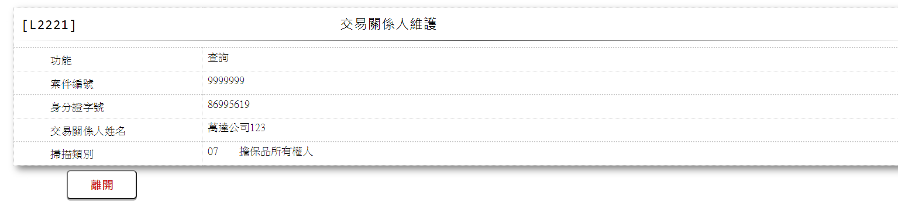

- 輸入畫面按鈕說明-查詢

序號 | 按鈕名稱 | 功能說明
1 | 離開 | 1.關閉此畫面

- 輸入畫面資料說明-查詢

序號 | 欄位 | 說明 |  |  |  |  | 處理邏輯及注意事項
序號 | 欄位 | 資料長度 | 預設值 | 選單內容 | 必填 | R/W | 處理邏輯及注意事項
1. | 功能 |  | 查詢 |  |  | R
2. | 案件編號 |  |  |  |  | R | 1.FacRelation.CreditSysNo
3. | 身份證字號 |  |  |  |  | R | 1.CustMain.CustId
4. | 交易關係人姓名 |  |  |  |  | R | 1.CustMain.CustName
5. | 掃描類別 |  |  |  |  | R | 1.FacRelation.FacRelationCode

- 選單1/L6064
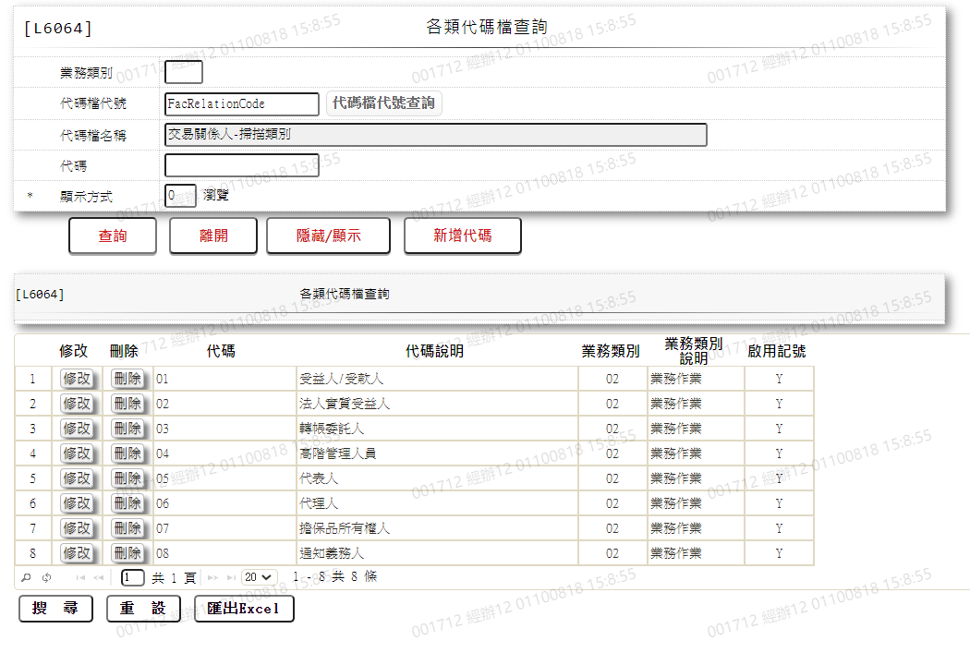

L2118共同借款人資料登錄 ***

- 功能說明

功能名稱 | 共同借款人資料登錄
進入條件 | 1.需由入口交易【L2018共同借款人資料查詢】進入
基本流程 | - 參考「作業流程.共同借款人」流程  - 新增、刪除共同借款人資料(FacShareAppl)  - 依據功能選項處理:  - 新增:新增共同借款人資料  - 刪除:刪除共同借款人資料
選用流程
例外流程
執行後狀況
特別需求 | 使用共用元件ClFacCom
參考

- Table List:
序號 | 名稱 | 說明
 | FacShareAppl | 共同借款人資料檔
 | FacMain | 額度主檔
 | CustMain | 客戶主檔

UI畫面-新增
輸入畫面：
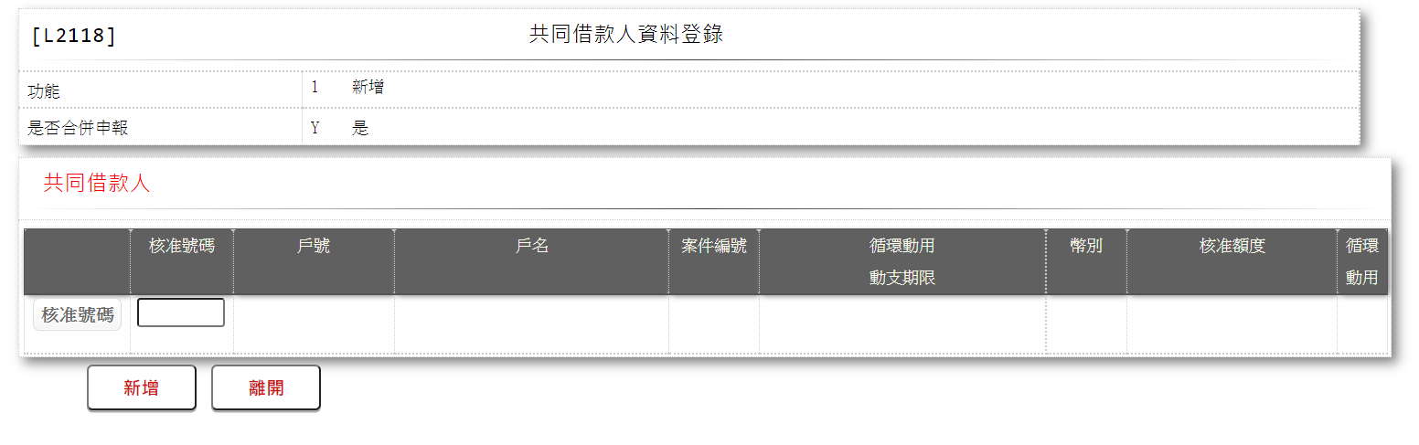
- 輸入畫面按鈕說明-新增

序號 | 按鈕名稱 | 功能說明
 | 新增 | <<檢查說明>>  1.此交易需主管刷卡  2.檢核輸入核准號碼是否存在額度主檔,若不存在則顯示錯誤訊息:”E2022,核准號碼(此核准號碼在額度主檔無資料)  3.檢核輸入核准號碼是否存在共同借款人資料檔,若存在則顯示錯誤訊息:”E0002,核准號碼(新增資料已存在)  <<成功處理說明>>  4.執行新增共同借款人資料。
 | 離開 | 關閉此新增畫面
 | 重新交易 | 功能新增且交易成功時顯示,重新輸入另一筆新增共同借款人資料

- 輸入畫面資料說明-新增
序號 | 欄位 | 說明 |  |  |  |  | 處理邏輯及注意事項
序號 | 欄位 | 資料長度 | 預設值 | 選單內容 | 必填 | R/W | 處理邏輯及注意事項
1 | 功能 |  | 新增 |  |  | R
2 | 是否合併申報 | 1 | Y |  |  | R
2-1 |  |  |  |  |  |  | 輸入第一筆共同借款人資料後顯示:合併申報至[戶名]
共同借款人(多筆)
 | 核准號碼 | 按紐 |  |  |  |  | 連結至【L2016核准號碼資料查詢】供查詢,帶回[核准號碼]
3 | 核准號碼 | 7 |  |  |  | W | 1.第一筆必須輸入數字,檢核條件:不可為0/V(2,0)  2.其他自行輸入空白或數字  3. FacShareAppl.ApplNo
1.輸入完[核准號碼]需檢核是否存在額度主檔,不存在時顯示錯誤訊息:” E0001, 查詢資料不存在(L2R05 額度主檔 核准編號)
2.檢查此額度是否撥款,若有撥款則顯示錯誤訊息:”E2066,已撥款不可再建檔(核准號碼)”(測試期間暫不控管)
4 | 戶號 |  |  |  |  | R | 1.自動顯示  2.FacMain.CustNo+FacMain.FacmNo
5 | 戶名 |  |  |  |  | R | 1.自動顯示  2.CustMain.CustName
6 | 案件編號 |  |  |  |  | R | 1.自動顯示  2.FacMain. CreditSysNo
7 | 循環動用/動支期限 |  |  |  |  | R | 1.自動顯示  2.FacMain.RecycleCode=[1.循環動用]時顯示FacMain.RecycleDeadline否則顯示FacMain.UtilDeadline
8 | 幣別 |  |  |  |  | R | 1.自動顯示  2.FacMain.CurrencyCode
9 | 核准額度 |  |  |  |  | R | 1.自動顯示  2.FacMain.LineAmt
10 | 循環動用 |  |  |  |  | R | 1.自動顯示  2.FacMain.RecycleCode=[1.循環動用]時顯示Y,其他顯示空白

UI畫面-刪除
輸入畫面：

- 輸入畫面按鈕說明-刪除

序號 | 按鈕名稱 | 功能說明
 | 刪除 | <<檢查說明>>  1.此交易需主管刷卡  2.檢核輸入核准號碼是否存在額度主檔,若不存在則顯示錯誤訊息:”E2022,核准號碼(此核准號碼在額度主檔無資料)  <<成功處理說明>>  3.執行刪除共同借款人資料。
 | 離開 | 關閉此刪除畫面

- 輸入畫面資料說明-刪除
序號 | 欄位 | 說明 |  |  |  |  | 處理邏輯及注意事項
序號 | 欄位 | 資料長度 | 預設值 | 選單內容 | 必填 | R/W | 處理邏輯及注意事項
1 | 功能 |  | 刪除 |  |  | R
2 | 是否合併申報 |  | Y |  |  | R
2-1 |  |  |  |  |  |  | 輸入第一筆共同借款人資料後顯示:合併申報至[戶名]
共同借款人(多筆)
3 | 核准號碼 | 7 |  |  |  | R | 1.自動顯示  2. FacShareAppl.ApplNo
4 | 戶號 |  |  |  |  | R | 1.自動顯示  2.FacMain.CustNo+FacMain.FacmNo
5 | 戶名 |  |  |  |  | R | 1.自動顯示  2.CustMain.CustName
6 | 案件編號 |  |  |  |  | R | 1.自動顯示  2.FacMain. CreditSysNo
7 | 循環動用/動支期限 |  |  |  |  | R | 1.自動顯示  2.FacMain.RecycleCode=[1.循環動用]時顯示FacMain.RecycleDeadline否則顯示FacMain.UtilDeadline
8 | 幣別 |  |  |  |  | R | 1.自動顯示  2.FacMain.CurrencyCode
9 | 核准額度 |  |  |  |  | R | 1.自動顯示  2.FacMain.LineAmt
10 | 循環動用 |  |  |  |  | R | 1.自動顯示  2.FacMain.RecycleCode=[1.循環動用]時顯示Y,其他顯示空白

L2018共同借款人資料查詢 ***
- 功能說明
功能名稱 | 共同借款人資料查詢
進入條件
基本流程 | 參考「作業流程.共同借款人」流程  1.查詢共同借款人資料檔(FacShareAppl)  2.依據輸入查詢條件,輸出查詢資料  (1).[戶號(FacShareAppl.CustNo)] = 輸入條件「戶號」  (2).[核准號碼(FacShareAppl.ApplNo) ]= 輸入條件「核准號碼」  3.資料排序:  (1).「核准號碼(ApplNo)」由小至大排序
選用流程
例外流程
執行後狀況 | 提供資料查詢輸出
特別需求
參考
- Table List:
序號 | 名稱 | 說明
1 | FacMain | 額度主檔
2 | FacShareAppl | 共同借款人資料檔
3 | CustMain | 客戶主檔

- UI畫面
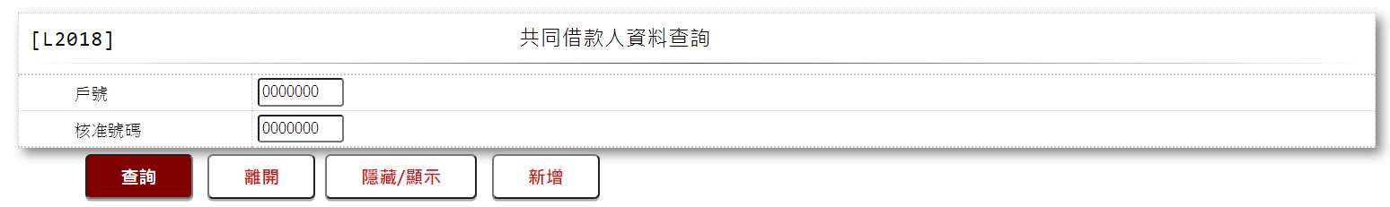
- 輸入畫面按鈕說明

序號 | 按鈕名稱 | 功能說明
1 | 查詢 | 依據輸入條件查詢資料  <<檢查說明>>  1.輸入[核准號碼]、[戶號],無符合資料時,顯示錯誤訊息" E0001: 查詢資料不存在"  <<成功處理說明>>  依查詢條件顯示查詢結果
2 | 離開 | 關閉此查詢畫面
3 | 隱藏/顯示 | 輸入條件切換隱藏及顯示
- 輸入畫面資料說明

序號 | 欄位 | 說明 |  |  |  |  | 處理邏輯及注意事項
序號 | 欄位 | 資料長度 | 預設值 | 選單內容 | 必填 | R/W | 處理邏輯及注意事項
1 | 戶號 | 7 |  |  |  | W | 1.自行輸入數字
2 | 核准號碼 | 7 |  |  |  | W | 1.自行輸入數字

- 輸出畫面說明
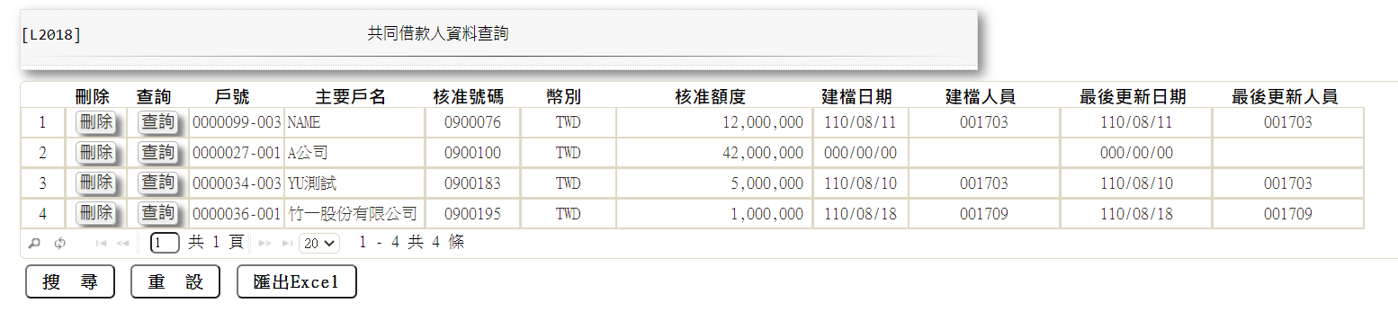

- 輸出畫面欄位說明

序號 | 欄位型態 | 欄位名稱 | 資料來源 | 輸出/功能說明
1 | 按鈕 | 刪除 |  | 連結[L2118共同借款人資料登錄]
2 | 按鈕 | 查詢 |  | 連結[L291A共同借款人額度查詢]
3 | 資料 | 戶號 | FacShareAppl.CustNo+ FacShareAppl.FacmNo | [戶號]-[額度編號]
4 | 資料 | 戶名 | CustMain.CustName | 戶名
5 | 資料 | 核准號碼 | FacShareAppl.ApplNo | 核准號碼
6 | 資料 | 幣別 | FacMain.CurrencyCode | 幣別
7 | 資料 | 核准額度 | FacMain.LineAmt | 核准額度
8 | 資料 | 建檔日期 | FacShareAppl.CreateDate | 建檔日期
9 | 資料 | 建檔人員 | FacShareAppl.CreateEmpNo | 建檔人員
10 | 資料 | 最後更新日期 | FacShareAppl.LastUpdate | 最後更新日期
11 | 資料 | 最後更新人員 | FacShareAppl.LastUpdateEmpNo | 最後更新人員

L291A共同借款人額度查詢 ***
- 功能說明
功能名稱 | 共同借款人額度查詢
進入條件 | 需由入口交易【L2018共同借款人資料查詢】進入
基本流程 | 參考「作業流程.共同借款人」流程  1.查詢共同借款人資料檔(FacShareAppl)  2.依據輸入查詢條件,輸出查詢資料  (1).[核准號碼(FacShareAppl.ApplNo) ]= 輸入條件「核准號碼」  3.資料排序:  (1).「登錄序號(KeyinSeq)」由小至大排序
選用流程
例外流程
執行後狀況 | 提供資料查詢輸出
特別需求
參考
- Table List:
序號 | 名稱 | 說明
1 | FacMain | 額度主檔
2 | FacShareAppl | 共同借款人資料檔
3 | CustMain | 客戶主檔

- UI畫面
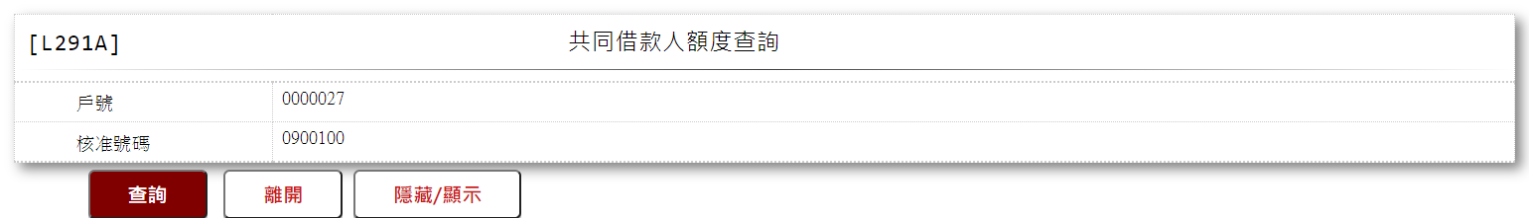
- 輸入畫面按鈕說明

序號 | 按鈕名稱 | 功能說明
1 | 查詢 | 依據輸入條件查詢資料  <<檢查說明>>  1.輸入[核准號碼],無符合資料時,顯示錯誤訊息:"E0001: 查詢資料不存在(共同借款人資料檔 核准號碼)"  2.資料戶號額度不存在額度主檔時顯示錯誤訊息:"E0001: 查詢資料不存在(額度主檔)"  <<成功處理說明>>  依查詢條件顯示查詢結果
2 | 離開 | 關閉此查詢畫面
3 | 隱藏/顯示 | 輸入條件切換隱藏及顯示
- 輸入畫面資料說明

序號 | 欄位 | 說明 |  |  |  |  | 處理邏輯及注意事項
序號 | 欄位 | 資料長度 | 預設值 | 選單內容 | 必填 | R/W | 處理邏輯及注意事項
1 | 戶號 |  |  |  |  | R | 1.自動顯示由L2018帶入值
2 | 核准號碼 |  |  |  |  | R | 1.自動顯示由L2018帶入值

- 輸出畫面說明
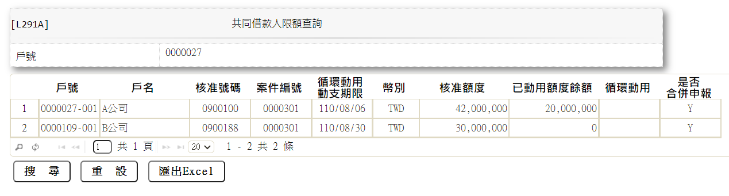

- 輸出畫面欄位說明

序號 | 欄位型態 | 欄位名稱 | 資料來源 | 輸出/功能說明
1 | 資料 | 戶號 | FacShareAppl.CustNo+ FacShareAppl.FacmNo | [戶號]-[額度編號]
2 | 資料 | 戶名 | CustMain.CustName | 戶名
3 | 資料 | 核准號碼 | FacShareAppl.ApplNo | 核准號碼
4 | 資料 | 案件編號 | FacMain.getCreditSysNo | 案件編號
5 | 資料 | 循環動用/動支期限 | FacMain.RecycleCode=[1.循環動用]時顯示FacMain.RecycleDeadline否則顯示FacMain.UtilDeadline | 循環動用/動支期限
6 | 資料 | 幣別 | FacMain.CurrencyCode | 幣別
7 | 資料 | 核准額度 | FacMain.LineAmt | 核准額度
8 | 資料 | 已動用額度餘額 | FacMain.UtilBal | 已動用額度餘額
9 | 資料 | 循環動用 | FacMain.RecycleCode=[1.循環動用]時顯示Y,其他顯示空白 | 循環動用
10 | 資料 | 是否合併申報 | FacShareAppl.getJcicMergeFlag | 是否合併申報

L2119合併額度控管登錄 ***

- 功能說明

功能名稱 | 合併額度控管登錄
進入條件 | 1.需由入口交易【L2019合併額度控管資料查詢】進入
基本流程 | 1.參考「作業流程.合併額度控管」流程  2.新增、刪除合併額度控管資料檔(FacShareLimit)  3.依據功能選項處理:  (1).新增:新增合併額度控管資料  (2).刪除:刪除合併額度控管資料
選用流程
例外流程
執行後狀況
特別需求
參考

- Table List:
序號 | 名稱 | 說明
1 | FacShareLimit | 合併額度控管資料檔
2 | FacMain | 額度主檔
3 | CustMain | 客戶主檔

UI畫面-新增
輸入畫面：
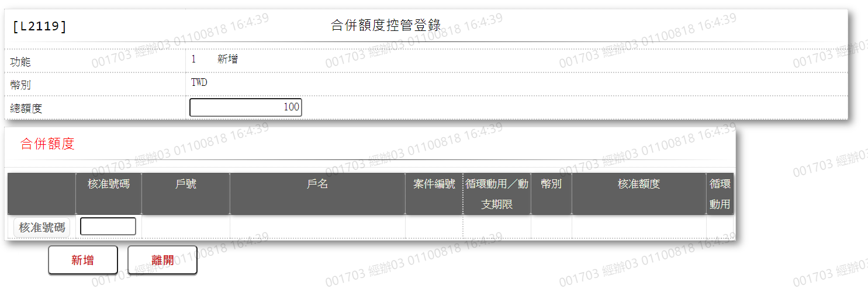
- 輸入畫面按鈕說明-新增

序號 | 按鈕名稱 | 功能說明
1 | 新增 | <<檢查說明>>  1.執行新增時,若該新增資料已存在[合併額度控管資料檔(FacShareLimit)],顯示錯誤訊息:"E0005:新增資料時，發生錯誤(合併額度控管)  <<成功處理說明>>  3.執行新增合併額度控管資料。
2 | 離開 | 關閉此新增畫面
3 | 重新交易 | 功能新增且交易成功時顯示,重新輸入另一筆新增合併額度控管資料

- 輸入畫面資料說明-新增
序號 | 欄位 | 說明 |  |  |  |  | 處理邏輯及注意事項
序號 | 欄位 | 資料長度 | 預設值 | 選單內容 | 必填 | R/W | 處理邏輯及注意事項
1 | 功能 |  | 新增 |  |  | R | 1.自動顯示
2 | 幣別 |  | TWD |  |  | R | 1.自動顯示
3 | 總額度 | 14.2/14 |  |  |  | W | 1.自行輸入數字
共同借款人(多筆)
 | 核准號碼 | 按紐 |  |  |  |  | 連結至【L2016核准號碼資料查詢】供查詢,帶回[核准號碼]
4 | 核准號碼 | 7 |  |  |  | W | 1.第一筆必須輸入數字,檢核條件:不可為0/V(2,0)  2.其他自行輸入空白或數字  3.FacShareLimit.ApplNo
 | 1.輸入完[核准號碼]需檢核是否存在額度主檔,不存在時顯示錯誤訊息:” E0001, 查詢資料不存在(L2R05 額度主檔 核准編號)
5 | 戶號 |  |  |  |  | R | 1.自動顯示  2.FacMain.CustNo+FacMain.FacmNo
6 | 戶名 |  |  |  |  | R | 1.自動顯示  2.CustMain.CustName
7 | 案件編號 |  |  |  |  | R | 1.自動顯示  2.FacMain. CreditSysNo
8 | 循環動用/動支期限 |  |  |  |  | R | 1.自動顯示  2.FacMain.RecycleCode=[1.循環動用]時顯示FacMain.RecycleDeadline否則顯示FacMain.UtilDeadline
9 | 幣別 |  |  |  |  | R | 1.自動顯示  2.FacMain.CurrencyCode
10 | 核准額度 |  |  |  |  | R | 1.自動顯示  2.FacMain.LineAmt
11 | 循環動用 |  |  |  |  | R | 1.自動顯示  2.FacMain.RecycleCode=[1.循環動用]時顯示Y,其他顯示空白

UI畫面-刪除
輸入畫面：
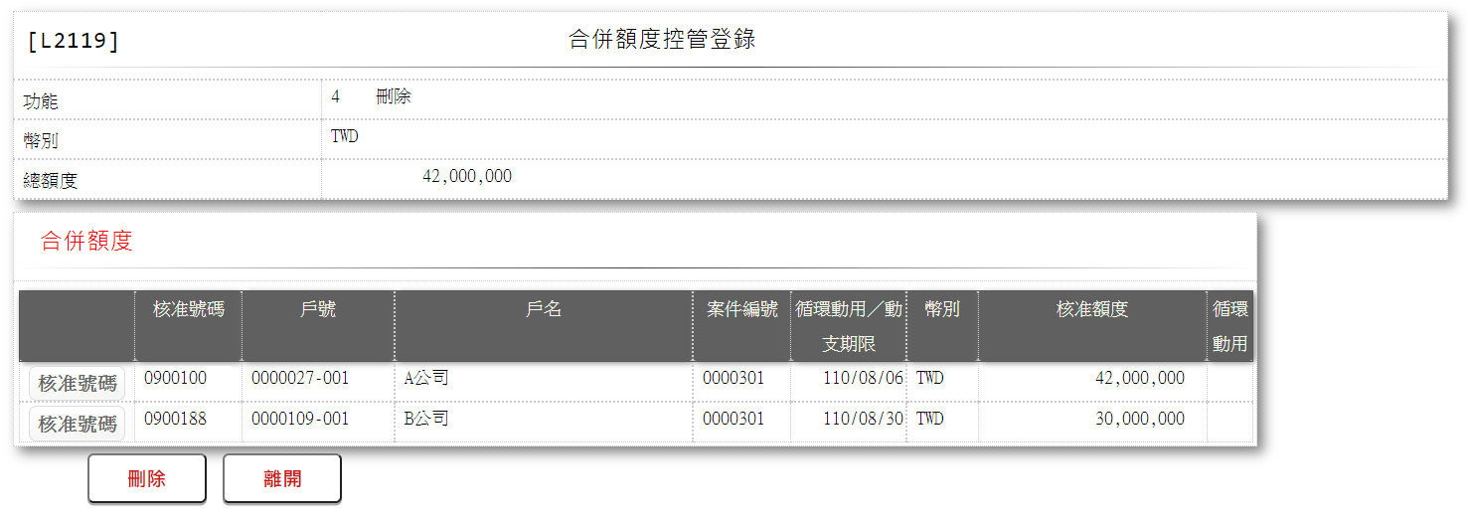

- 輸入畫面按鈕說明-刪除

序號 | 按鈕名稱 | 功能說明
1 | 刪除 | <<檢查說明>>  1.刪除資料不存在合併額度控管資料檔,則顯示錯誤訊息:” E0008,刪除資料時，發生錯誤(合併額度控管)  <<成功處理說明>>  2.執行刪除合併額度控管資料。
2 | 離開 | 關閉此刪除畫面

- 輸入畫面資料說明-刪除
序號 | 欄位 | 說明 |  |  |  |  | 處理邏輯及注意事項
序號 | 欄位 | 資料長度 | 預設值 | 選單內容 | 必填 | R/W | 處理邏輯及注意事項
1 | 功能 |  | 刪除 |  |  | R
2 | 幣別 |  | TWD |  |  | R
3 | 總額度 |  |  |  |  | R | 1.自動顯示  2.FacShareLimit.LineAmt
共同借款人(多筆)
4 | 核准號碼 | 7 |  |  |  | R | 1.自動顯示  2. FacShareLimit.ApplNo
5 | 戶號 |  |  |  |  | R | 1.自動顯示  2.FacMain.CustNo+FacMain.FacmNo
6 | 戶名 |  |  |  |  | R | 1.自動顯示  2.CustMain.CustName
7 | 案件編號 |  |  |  |  | R | 1.自動顯示  2.FacMain. CreditSysNo
8 | 循環動用/動支期限 |  |  |  |  | R | 1.自動顯示  2.FacMain.RecycleCode=[1.循環動用]時顯示FacMain.RecycleDeadline否則顯示FacMain.UtilDeadline
9 | 幣別 |  |  |  |  | R | 1.自動顯示  2.FacMain.CurrencyCode
10 | 核准額度 |  |  |  |  | R | 1.自動顯示  2.FacMain.LineAmt
11 | 循環動用 |  |  |  |  | R | 1.自動顯示  2.FacMain.RecycleCode=[1.循環動用]時顯示Y,其他顯示空白

L2019合併額度控管資料查詢 ***
- 功能說明
功能名稱 | 合併額度控管資料查詢
進入條件
基本流程 | 參考「作業流程.合併額度控管」流程  1.查詢合併額度控管資料檔(FacShareLimit)  2.依據輸入查詢條件,輸出查詢資料  (1).[戶號(FacShareLimit.CustNo)] = 輸入條件「戶號」  (2).[核准號碼(FacShareLimit.ApplNo) ]= 輸入條件「核准號碼」  3.資料排序:  (1).「核准號碼(ApplNo)」由小至大排序
選用流程
例外流程
執行後狀況 | 提供資料查詢輸出
特別需求
參考
- Table List:
序號 | 名稱 | 說明
1 | FacMain | 額度主檔
2 | FacShareLimit | 合併額度控管資料檔
3 | CustMain | 客戶主檔

- UI畫面
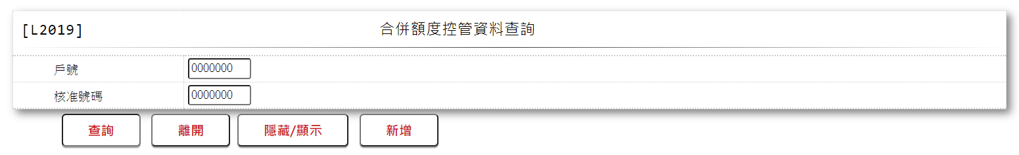
- 輸入畫面按鈕說明

序號 | 按鈕名稱 | 功能說明
1 | 查詢 | 依據輸入條件查詢資料  <<檢查說明>>  1.輸入[核准號碼]、[戶號],無符合資料時,顯示錯誤訊息" E0001: 查詢資料不存在(合併額度)"  <<成功處理說明>>  依查詢條件顯示查詢結果
2 | 離開 | 關閉此查詢畫面
3 | 隱藏/顯示 | 輸入條件切換隱藏及顯示
- 輸入畫面資料說明

序號 | 欄位 | 說明 |  |  |  |  | 處理邏輯及注意事項
序號 | 欄位 | 資料長度 | 預設值 | 選單內容 | 必填 | R/W | 處理邏輯及注意事項
1 | 戶號 | 7 |  |  |  | W | 1.自行輸入數字
2 | 核准號碼 | 7 |  |  |  | W | 1.自行輸入數字

- 輸出畫面說明
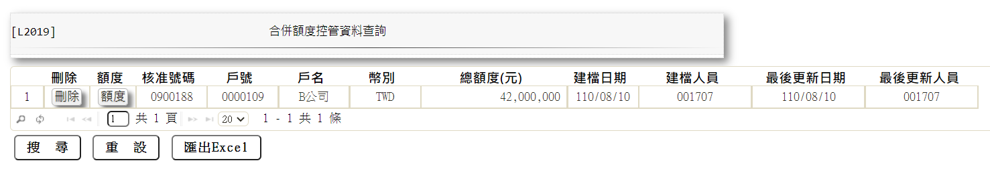
- 輸出畫面欄位說明

序號 | 欄位型態 | 欄位名稱 | 資料來源 | 輸出/功能說明
1 | 按鈕 | 刪除 |  | 連結[L2119合併額度控管登錄]
2 | 按鈕 | 額度 |  | 連結[L291B合併額度控管額度查詢]
3 | 資料 | 戶號 | FacShareLimit.CustNo+ FacShareLimit.FacmNo | [戶號]-[額度編號]
4 | 資料 | 戶名 | CustMain.CustName | 戶名
5 | 資料 | 核准號碼 | FacShareLimit.ApplNo | 核准號碼
6 | 資料 | 幣別 | FacMain.CurrencyCode | 幣別
7 | 資料 | 總額度 | FacShareLimit.LineAmt | 總額度
8 | 資料 | 建檔日期 | FacShareLimit.CreateDate | 建檔日期
9 | 資料 | 建檔人員 | FacShareLimit.CreateEmpNo | 建檔人員
10 | 資料 | 最後更新日期 | FacShareLimit.LastUpdate | 最後更新日期
11 | 資料 | 最後更新人員 | FacShareLimit.LastUpdateEmpNo | 最後更新人員

L291B合併額度控管額度查詢 ***
- 功能說明
功能名稱 | 合併額度控管額度查詢
進入條件 | 需由入口交易【L2019合併額度控管資料查詢】進入
基本流程 | 參考「作業流程.合併額度控管」流程  1.查詢合併額度控管資料檔(FacShareLimit)  2.依據輸入查詢條件,輸出查詢資料  (1).[核准號碼(FacShareLimit.ApplNo) ]= 輸入條件「核准號碼」  3.資料排序:  (1).「登錄序號(KeyinSeq)」由小至大排序
選用流程
例外流程
執行後狀況 | 提供資料查詢輸出
特別需求
參考
- Table List:
序號 | 名稱 | 說明
1 | FacMain | 額度主檔
2 | FacShareLimit | 合併額度控管資料檔
3 | CustMain | 客戶主檔

- UI畫面
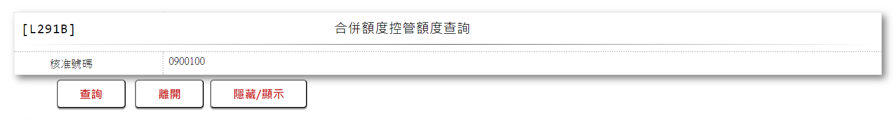
- 輸入畫面按鈕說明

序號 | 按鈕名稱 | 功能說明
1 | 查詢 | 依據輸入條件查詢資料  <<檢查說明>>  1.輸入[核准號碼],無符合資料時,顯示錯誤訊息:"E0001: 查詢資料不存在(合併額度控管資料檔 核准號碼)"  2.資料戶號額度不存在額度主檔時顯示錯誤訊息:"E0001: 查詢資料不存在(額度主檔)"  3.資料戶號不存在客戶主檔時顯示錯誤訊息:"E0001: 查詢資料不存在(客戶主檔+[戶號])"  <<成功處理說明>>  依查詢條件顯示查詢結果
2 | 離開 | 關閉此查詢畫面
3 | 隱藏/顯示 | 輸入條件切換隱藏及顯示
- 輸入畫面資料說明

序號 | 欄位 | 說明 |  |  |  |  | 處理邏輯及注意事項
序號 | 欄位 | 資料長度 | 預設值 | 選單內容 | 必填 | R/W | 處理邏輯及注意事項
1 | 核准號碼 |  |  |  |  | R | 1.自動顯示由L2019帶入值

- 輸出畫面說明
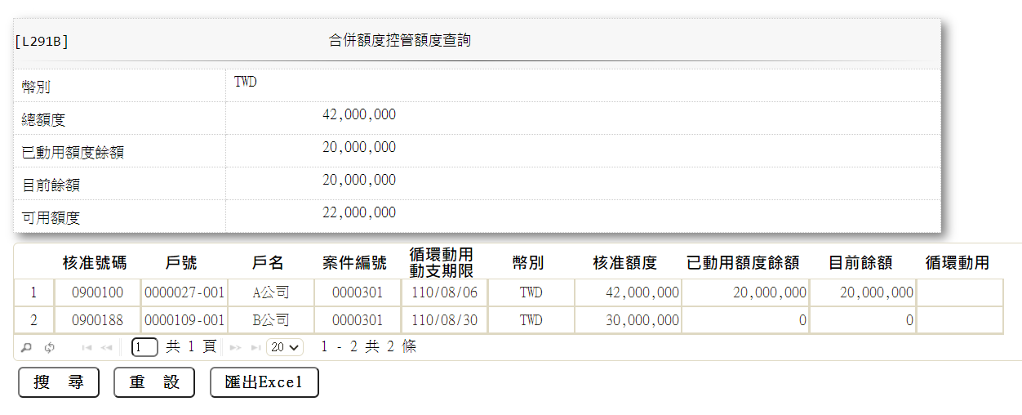

- 輸出畫面欄位說明
序號 | 欄位型態 | 欄位名稱 | 資料來源 | 輸出/功能說明
1 | 資料 | 幣別 | FacShareLimit.CurrencyCode | 幣別
2 | 資料 | 總額度 | FacShareLimit.LineAmt | 總額度
3 | 資料 | 已動用額度餘額 | FacMain.UtilBal  已動用額度餘額加總 | 已動用額度餘額
4 | 資料 | 目前餘額 | FacMain.UtilAmt  放款餘額加總 | 目前餘額
5 | 資料 | 可用額度 | 總額度-已動用額度餘額加總 | 可用額度

- 多筆輸出畫面欄位說明

序號 | 欄位型態 | 欄位名稱 | 資料來源 | 輸出/功能說明
1 | 資料 | 核准號碼 | FacShareLimit.ApplNo | 核准號碼
2 | 資料 | 戶號 | FacShareLimit.CustNo+ FacShareLimit.FacmNo | [戶號]-[額度編號]
3 | 資料 | 戶名 | CustMain.CustName | 戶名
4 | 資料 | 案件編號 | FacMain.getCreditSysNo | 案件編號
5 | 資料 | 循環動用/動支期限 | FacMain.RecycleCode=[1.循環動用]時顯示FacMain.RecycleDeadline否則顯示FacMain.UtilDeadline | 循環動用/動支期限
6 | 資料 | 幣別 | FacMain.CurrencyCode | 幣別
7 | 資料 | 核准額度 | FacMain.LineAmt | 核准額度
8 | 資料 | 已動用額度餘額 | FacMain.UtilBal | 已動用額度餘額
9 | 資料 | 目前餘額 | FacMain.UtilAm | 目前餘額
10 | 資料 | 循環動用 | FacMain.RecycleCode=[1.循環動用]時顯示Y,其他顯示空白 | 循環動用

